Aplikacja Orlen Fuel Prices

Dokumentacja

Kacper Mąkosa 4P1

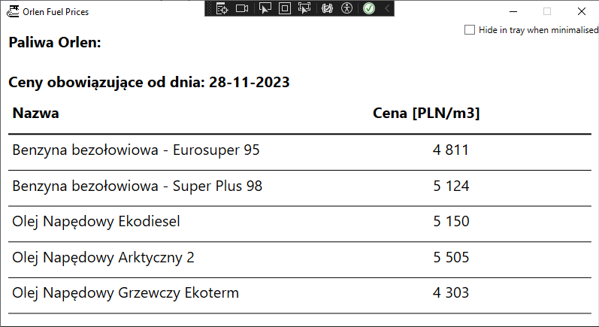

Ogólny wygląd aplikacji

**Działanie aplikacji:**

Aplikacja WPF wykorzystująca metodę "Web Scraping" wykorzystując silnik Selenium oraz język C#, aby pobrać dane ze strony internetowej: https://www.orlen.pl/pl/dla-biznesu/hurtowe-ceny-paliw?fbclid=IwAR0JYK4fmnVGlG6MtKgd9AKW_ziZVEe7hJOUZaXYA2R3gVFZOCVQjmurk48

Aplikacja wyświetla się w zasobniku systemowym, można również zaznaczyć opcję aby aplikacja schowała się do zasobnika po kliknięciu na przycisk minimalizuj.

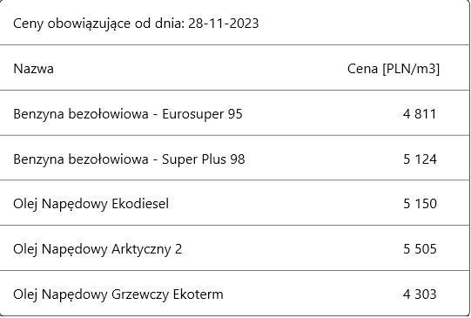

Wygląd aplikacji wyświetlanej w zminimalizowanej wersji po naciśnięciu ikonki w zasobniku systemowym.

**Klasa DataScraper.cs**

**Opis klasy:**   
Klasa zawierająca główną funkcję dotyczącą “Web scrapingu”, tj. pobierania danych ze strony orlenu.

**Funkcje:**

public void Scrapedata(string url, ChromeOptions options)

Funkcja pobiera dane ze strony orlenu, wyświetla je w aplikacji przekazuje do zmiennej scrapedData, która jest wykorzystywana aby wyświetlać dane w “balonie”, w funkcji również wywoływana jest funkcja SaveScrapedData, która zapisuje dane do tabeli w bazie danych.  


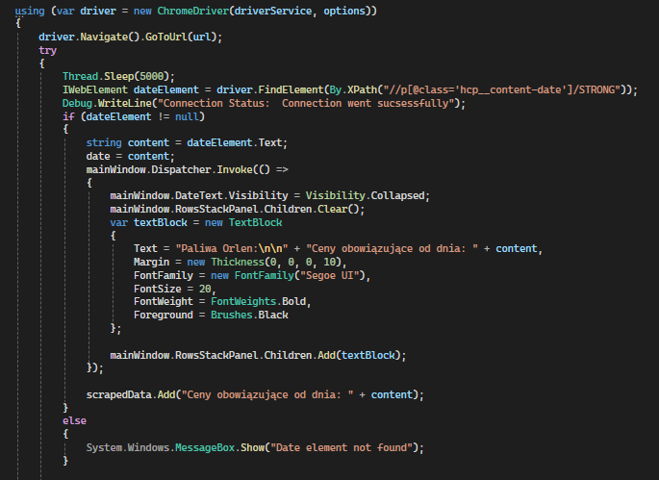

Zrzut ekranu części funkcji.

**Klasa DataBaseManager.cs.**

**Opis klasy:**

W klasie zadeklarowana jest funkcja SaveScrapedData, wykorzystująca atrybuty, string name, int price, string date, które podawane są przy wywoływaniu tej klasy. Prosta funkcja zapisująca pobrane dane do bazy danych jeśli są one nowe.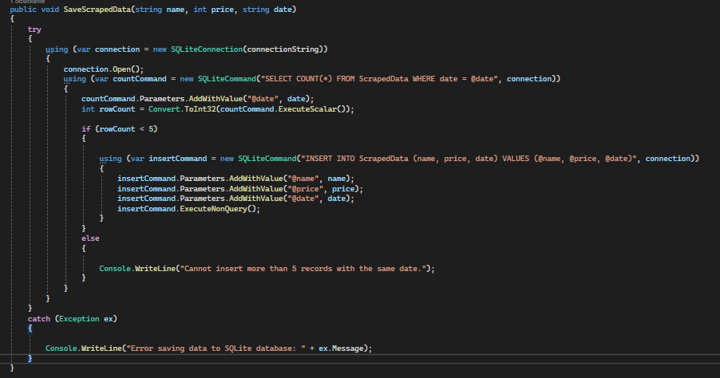

**Klasa CustomBalloon.cs**

**Opis klasy:**

Klasa zawierająca funkcje tworzącę “Balon”, który wyświetla się po naciśnięciu na ikonkę w zasobniku systemowym.

**Funkcje:**

private void InitializeComponent(),

Funkcja inicjalizująca balona.

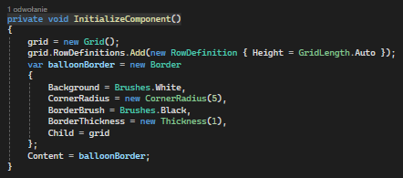

private TextBlock CreateMessageTextBlock(string message)

Funkcja tworząca blok tekstowy dla balona. 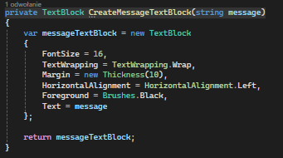

**Klasa MainWIndow.xaml.cs**

**Opis klasy:**

Klasa zawiera inicjalizacje wszystkich funkcji zawartych w innych klasach, oraz kilka dodatkowych funkcji.

**Funkcje:**

private void SetupNotifyIcon()

Funkcja ustawiająca wyświetlanie w trayu.

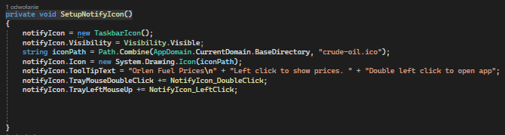

private void TenMinuteTimer()

Funkcja ustawiająca timer na 10 minut i pobierająca dane za każdym razem po upłynięciu czasu.

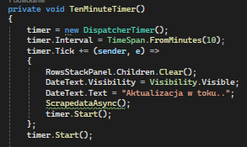

private void Scrapedata()

Funkcja wywołująca funkcję Scrapedata z klasy DataScraper.cs z odpowiednimi atrybutami.

